GUÍA DE LECTURA

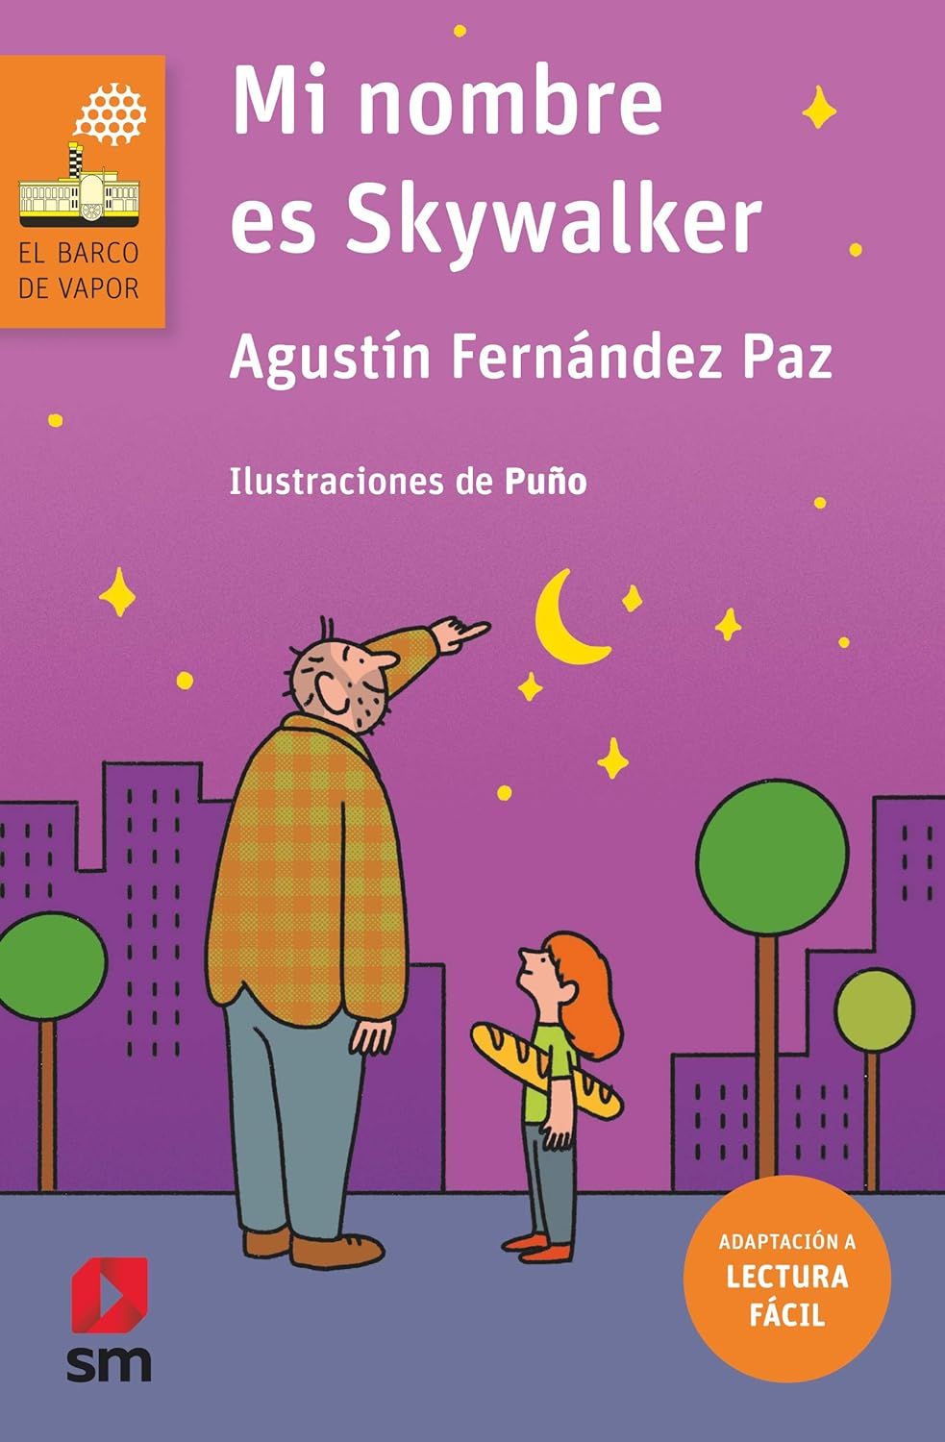

CEIP PLURILINGÜE MANUEL SUEIRO

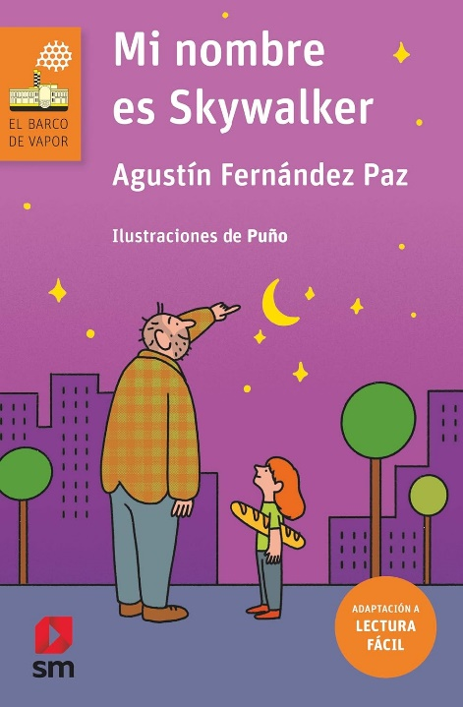
Mi nombre es skywalkeres un libro escrito por Agustín Fernández Paz para niños y niñas de 5º de Educación Primaria. Su carácter reflexivo lo convierte en un texto de interés para todas las personas centradas en la invisibilidad de la pobreza.
El libro Mi nombre es Skywalker trata sobre un hombre que sólo pueden ver los niños, Skywalker, se pasa todos los días parado en la puerta del supermercado pidiendo ayuda o dinero a la gente, ya que es muy pobre. Raquel, una chica curiosa, descubre su secreto y empieza a hablar con él. En el fondo, hay una metáfora interesante detrás de este cuento: los pobres parecen invisibles a nuestros ojos adultos. Pero los niños son más sensibles y pueden percibir el lado oscuro de la sociedad.
Este es Skywalker:

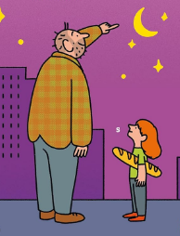
Esta es Raquel:

Para saber un poco más sobre el autor, puedes leer esta mini-biografía:

Agustín Fernández Paz
(Vilalva, Lugo, 29 de mayo de 1947-Vigo, 12 de julio de 2016)
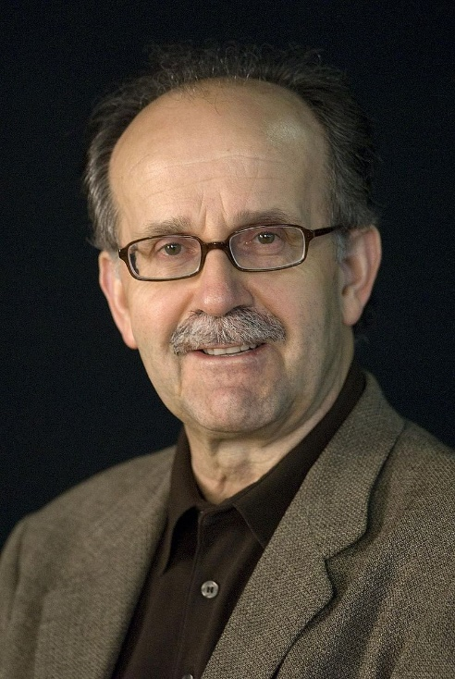
Licenciado en Ciencias de la Educación, trabajó como profesor de EGB (actual Educación Primaria) en el Colexio Fogar de Santa Margarida (A Coruña) y en diferentes colegios, y más recientemente como profesor de Lengua y Literatura Gallegas en el IES Vos Rosais 2 de Vigo hasta su jubilación anticipada en 2000, gana al año siguiente gané el Premio Nacional de Literatura Infantil y Juvenil.

Entre 1988 y 1990 integró el Gabinete de Estudios para la Reforma Educativa Julio Ferrera, del Ministerio de Educación y Planificación Universitaria, formando parte del equipo de Lengua que elaboró ​​los Diseños Curriculares para las etapas Primaria y Secundaria.
De 1989 a 1995 trabajó como Coordinador de Docencia de Gallego. Codirige, G&Ne literatura infantil y juvenil.
Preocupado por la renovación pedagógica, fue miembro fundador de los colectivos Avantar y Nova Escola Galega y participó en la elaboración de numerosos materiales didácticos como la serie Papel, novelas (para la enseñanza globalizada en gallego en el ciclo inicial), Ámote, mundo! (para el área de experiencia), "Canales", "Labias" y "Nuestro Gallego/Lengua Gallega" para diferentes niveles escolares.
Es autor de libros de texto y obras de literatura infantil y juvenil, y miembro del Consejo de Cultura de Galicia.
PREGUNTAS PARA TRABAJAR LA LECTURA

1 ¿Quién es el protagonista de la historia?
,,,,,,,,,,,,,,,,,,,,,,,,,,,,,,,,,,,,,,,
2 ¿Cómo se llama el autor del libro?
,,,,,,,,,,,,,,,,,,,,,,,,,,,,,,,,,,,,,,,
3 ¿En qué país nació el autor del libro?
,,,,,,,,,,,,,,,,,,,,,,,,,,,,,,,,,,,,,,,
4 ¿Cuál fue la profesión de Agustín Fernández Paz?
,,,,,,,,,,,,,,,,,,,,,,,,,,,,,,,,,,,,,,,
5 ¿Cómo se llama la chica que encuentra a Skywalker?
,,,,,,,,,,,,,,,,,,,,,,,,,,,,,,,,,,,,,,,
6 La historia comienza con la apertura de un establecimiento, ¿cuál es?,,,,,,,,,,,,,,,,,,,
7 ¿Qué día va Raquel al supermercado con su madre?
,,,,,,,,,,,,,,,,,,,,,,,,,,,,,,,,,,,,,,,
8 ¿Qué decía el letrero que Skywalker lleva en la puerta del supermercado?,,,,,,,,,,,,,,,,
9 ¿Por qué Raquel pensaba que Skywalker era invisible?
,,,,,,,,,,,,,,,,,,,,,,,,,,,,,,,,,,,,,,,
10 La primera vez que Raquel habla con Skywalker, ¿qué le dice?,,,,,,,,,,,,,,,,,,,,,,,,,,,,,,,,,,,,
11 ¿En qué departamento vive Raquel?,,,,,,,,,,,,
12 ¿De dónde le dice Skywalker a Raquel que es?,,,,,,,,,,,,,,,,,,,,,,,,,,,,,,,,,,,,,,
13 ¿Qué significa Skywalker?,,,,,,,,,,,,,,,,,,,
14 En el juego de leer la mente hay un niño que está muy feliz frente a una librería, ¿por qué Raquel cree que es así?,,,,,,,,,,,,,,,,,,,,,,,,,,,,,,,,,,,,,
18 Cuando llegó el final del curso Raquel estaba feliz, ¿por qué?,,,,,,,,,,,,,,,,,,,,,,,,,,,,,,
19 ¿Qué sitio creía Raquel que era el mejor lugar para investigar a los humanos?,,,,,,,,,,,,,,,,,,,,,,,
20 Durante unos días Skywalker no estuvo en casa, ¿dónde estaba?,,,,,,,,,,,,,,,,,,,,,,,,,,,,,
21 ¿Cómo estaba la puerta del antiguo edificio donde vivía Skywalker?,,,,,,,,,,,,,,,,,,,,,,,,,,,,
22 ¿Cómo estaban las ventanas del antiguo edificio donde vivía Skywalker?,,,,,,,,,,,,,,,,,,,,,,,
23 ¿Cómo se llamaba el antiguo edificio donde vivía Skywalker??,,,,,,,,,,,,,,,,,,,
24 ¿Cuál fue la excusa de Raquel para poder ver a Skywalker?,,,,,,,,,,,,,,,,,,,,,,,,,,,,,,,,,
25 Cuando entró a la casa donde vivía Skywalker lo encontró cocinando, ¿qué estaba cocinando?,,,,,,,,,,,,,,
26 Cuando entró a la casa donde vivía Skywalker lo encontró cocinando, ¿con qué estaba cocinando?,,,,,,,,,,,,,,
27 ¿Qué no podían comer los hombres del espacio?,,,,,,,,,,,,,,,,,,,,,,,,,,,,,,,,,,,
28 Además de la sopa de verduras, ¿qué podrían comer los hombres en el espacio?,,,,,,,,,,,,,,,,,,,,,
29 ¿Skywalker durmió en la Casa de los Gatos?,,,,,,,
30 ¿Dónde dormía Skywalker por la noche?,,,,,,,,,,,,
31 ¿Por qué Skywalker tenía que regresar todas las noches al espacio?,,,,,,,,,,,,,,,,,,,,,,,,,,,
32 Skywalker dice que sería muy perjudicial para él estar en la Tierra, ¿cuánto tiempo seguido?,,,,,,,,,,,,,,,
33 ¿Dónde dormirá Skywalker por la noche?,,,,,,,,,,,,,,,,,,,,,,,,,,,,,,,,,,,,
34 ¿Cómo viaja Skywalker a la luna?,,,,,,,,,,,,,,,,,
35 ¿Quién se reúne todas las noches en la luna?,,,,,,,,,,,,,,,,,,,,,,,,,,,,,,,,,,,,,
36 Cuando llegan a la Luna, ¿dónde duermen?,,,,,,,,,,,,
37 ¿Cómo regresan de la luna todos los días?,,,,,,,,,,,,
38 ¿Cómo se llama la amiga de Raquel a quien van a visitar y que vive cerca del mar?,,,,,,,,,,,,,,,,,
39 ¿Cómo es la casa de su amiga Sara?,,,,,,,,,,,,,,,,,,,,,,,,,,,,,,,,,,,
40 Raquel va al cine con sus padres, ¿qué película están viendo?,,,,,,,,,,,,,,,,,,,,,,,,,,,,,,,,,,,,
41 Cuando Skywalker le dice a Raquel que tiene que irse, ¿qué le dice Raquel?,,,,,,,,,,,,,,,,,,,
42 Cuando Skywalker le dice a Raquel que tiene que irse, ¿por qué tiene que irse?,,,,,,,,,,,,,,,,
43 Cuando Skywalker le dice a Raquel que tiene que irse, ¿a qué hora quedan?,,,,,,,,,,,,,,,,,,,
44 ¿Cuál fue la excusa que Raquel le dio a su madre para poder despedirse de Skywalker?,,,,,,,,,,,,,,,,
45 La amiga de Raquel, Laura, ¿dónde la vio?,,,,,,,,,,,,,,,,,,,,,,,,,,,,,,,,,,,,
46 ¿Qué se llevó Rachel dentro de la bolsa de plástico para dársela a Skywalker y despedirse de él?,,,,,,,,,,,,,,,,,,,,,,,,,,,,,,,,,,,
47 ¿Qué le regala Skywalker a Raquel para que se despida de ella?,,,,,,,,,,,,,,,,,,,,,,,,,,,,,

Haz un dibujo de la escena que más te gustó del libro.

EVALUACIÓN
Indique si las siguientes afirmaciones son verdaderas o falsas:

Los protagonistas son Raquel y su padre.
El autor del libro se llama Agustín.
La historia comienza con la apertura de un supermercado.
Los lunes, Raquel va de compras con su madre.
Skywalker era invisible y nadie podía verlo.
Todas las noches Skywalker dormía en la luna.
La Casa del Perro era donde cocinaba.
No podía comer carne ni pescado.
Estaba feliz cuando regresa a su planeta.
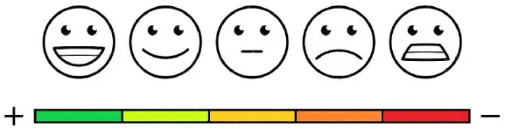
COLOREA TU OPINIÓN SOBRE EL LIBRO

¿TE GUSTÓ LAS ACTIVIDADES?

COLOREA TU OPINIÓN SOBRE EL CONCURSO

RESPUESTA: ¿Recomendarías leer este libro?
,,,,,,,,,,,,,,,,,,,,,,,,,,,,,,,,,,,,,,,

